# 2020-2021学年福建龙岩九年级上物理期末试卷

### 一、选择题

1. 通过大量实验，首先归纳出电流与电压、电阻关系的科学家是（        ）

A.安培 B.欧姆 C.焦耳 D.伏特

2. 下列关于“热机”的说法中，不正确的是（        ）

A.在四冲程内燃机中减少废气带走的大量热量可以大大提高热机效率

B.热机性能好坏的重要指标之一是热机效率，通过技术改进，热机效率也不能达

C.火箭发动机属于热机

D.热机常用水做冷却剂，是因为水的沸点高

3. “全国中小学安全教育平台”中强调了安全用电，下列做法正确的是（        ）

A.有人触电时，不能直接徒手去救，应先切断电源

B.选用插座时，所有家用电器都使用两孔插座

C.用验电笔验电时，手指不接触笔尾金属体

D.家用电器检修时，不用断开电源开关

4. 小阳在家中看电视，感觉室内较冷，他打开了电暖气取暖，下列说法正确的是（        ）

A.电视机中的电流变大了 B.家庭电路的总电阻变大了  
C.电视机两端的电压变大了 D.家庭电路的总功率变大了

5. 生活处处有物理，下列日常现象与物态变化的对应关系中错误的是（        ）

A.放在衣柜里除虫用的樟脑丸时间久了变小——升华

B.用热风干手器将手吹干——汽化

C.严冬，堆成的雪人时间久了变小——凝华

D.夏天，打开冰箱门，冰箱门附近出现“白气”——液化

6. 如图所示，电源电压保持不变，若在甲、乙两处分别接入电压表，闭合开关、，测得＝；若只断开开关，拆去电压表，并在甲、乙两处分别接入电流表，则为（        ）  
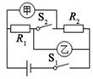

A. B. C. D.

7. 电动自行车两刹车手柄中各有一只开关和．在行驶中用任意一只手柄刹车时，该手柄上的开关立即断开，电动机停止工作．如图电路符合要求的是（        ）

A.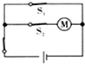 B.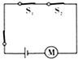 C.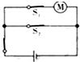 D.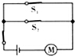

8. 多数汽油机是由吸气、压缩、做功、排气四个冲程的不断循环来保证连续工作的，其中做功冲程发生的能量转化是（        ）

A.内能转化为机械能 B.内能转化为电能  
C.机械能转化为内能 D.电能转化为内能

9. 下列关于温度、内能和热量的说法，正确的是（        ）

A.物体内能减少，一定对外做功 B.的冰没有内能  
C.同一物体，温度越高内能越大 D.物体温度越高，所含热量越多

10. 年华为推出的手机充电采用了快充技术，即手机的最高充电电压，最大充电电流，的最大充电功率为（        ）

A. B. C. D.

11. 如图所示电路，两盏相同的电灯在闭合开关后都能发光．过了一会儿，两盏电灯突然同时都不亮了，且电压表和电流表的示数均变为零．如果电路只有一处故障，则故障可能是（        ）  
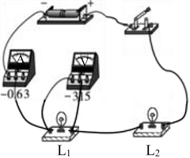

A.电灯短路 B.电灯短路 C.电灯断路 D.电灯断路

12. 如图所示，是一则公益广告，浓浓的孝心渗透着社会主义核心价值观．重阳节前夕，学校倡议同学们用热水为奶奶洗一次脚．关于热水洗脚过程中涉及的物理知识，下列说法正确的是（        ）  
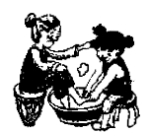

A.洗脚水的温度越高，所含的热量越多

B.热水泡脚是通过热传递改变了脚的内能

C.洗脚过程中水的温度降低，比热容变小

D.泡在热水中的脚温度升高，内能不变

13. 小明自制了一种测定风速的装置，如图所示．其中风速表是由电压表改装而成，为定值电阻，为滑动变阻器，“”型管道的竖直管内装有可上下自由移动的轻质活塞，和滑动变阻器的滑片相连．当风速增大时，下列判断正确的是（        ）  
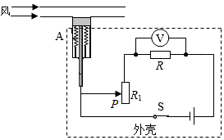

A.活塞向下移动，电压表示数变小

B.活塞向下移动，电压表示数变大

C.活塞向上移动，电压表示数变大

D.活塞向上移动，电压表示数变小

14. 将规格为“ ”的灯和规格为“ ”的灯串联在电压为的电路中，忽略灯丝电阻变化，则下列说法正确的是（        ）

A.两灯均不能正常发光，灯更亮些

B.与灯丝电阻之比为

C.两灯消耗的总功率为

D.灯与灯实际功率之比为

15. 如图所示，用来研究通电导线在磁场中受到力的作用的实验装置是（ ）

A.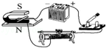 B.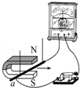  
C.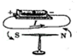 D.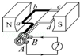

16. 电饭锅具有高温挡和低温挡两个加热功能，其简化电路如图甲所示，＝，高温挡的功率为，单独接在家庭电路中工作一段时间后，电能表示数如图乙所示，则（        ）  
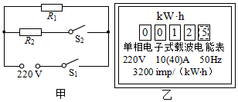

A.电饭锅在这段时间内消耗电能是

B.开关闭合，断开时，处于高温挡

C.高温挡工作，电能表脉冲指示灯闪烁

D.高温挡的功率是低温挡功率的倍

### 二、填空题

17. “粘”字常用来表述一些物理现象．例如：表面平滑的铅块紧压后会“粘”在一起，这是因为分子间存在________（选填“引力”或“斥力”）；穿在身上的化纤衣服易“粘”毛绒是因为衣服摩擦带了________的原因．

18. 年月日，我国用火箭将第颗北斗导航卫星成功发射．火箭在穿越大气层时剧烈升温，通过________的方式增大了它的内能；卫星升入太空后利用________（选填“超声波”或“电磁波”）传递信息．

19. 简单电路是电源、用电器、开关和导线组成的．给充电宝充电时，充电宝相当于简单电路中的________；充电宝给手机充电时，充电宝相当于简单电路中的________．  
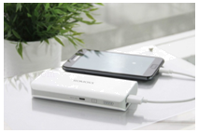

20. 小磁针静止时的指向如图所示，由此可以判定螺线管的端是________极（选填“”或“”），接线柱连接的是电源________极（选填“正”或“负”）  
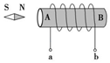

21. 如图所示，电源电压恒定不变，＝，滑动变阻器阻值变化范围．小灯泡的阻值为．  
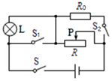

（1）闭合开关________时，与串联，当滑动变阻器的滑片在中点时，电路中电流是________．

（2）闭合开关、和，电路以最小功率状态工作分钟消耗的电能是________．

22.

一种电工工具由一个小灯泡和一个定值电阻并联而成，通过、的电流跟其两端电压的关系如图所示．由图可得定值电阻的阻值为________；当把这个工具接在电压为的电路端，、并联的总电阻是________．

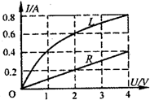

23. 某加热装置的工作原理如图所示，两电阻丝的阻值相等．电源电压不变，它有加热和保温两个工作状态．当开关接，断开时，它是处于________状态，此时电路功率为；当开关接，闭合时，电路功率为，则________．  
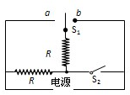

### 三、简答题

24. 多数火灾都是因电流过大造成的．

（1）引起电流过大的原因有哪些？

（2）请根据所学的物理知识解释：为何电流过大容易引起火灾．

### 四、实验题

25. 汽车给我们的生活提供了便利，某汽车以的速度在平直公路上匀速行驶消耗了汽油．

（1）请计算汽油完全燃烧放出的热量．

（2）已知车以的速度匀速行驶时，牵引力的功率为，求汽车受到的阻力．

（3）汽车发动机的效率为多少？

26. 在综合实践活动课上，小刚设计了如图所示的模拟调光灯电路，此电路中电源电压不变，灯泡标有“”字样，将滑动变阻器的滑片置于最右端，闭合开关，电压表和电流表示数分别为 和．假设灯泡电阻不发生变化，求：  
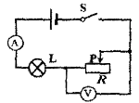

（1）灯泡正常发光时的电阻是多少；

（2）滑动变阻器的总电阻是多少；

（3）电源的电压为多少．

27.

如图甲所示是一家用电暖器，有“高温”“低温”两挡，铭牌见下表（高温挡功率未标出），图乙为其简化的电路原理图，开关断开时，电暖器处于低温挡．已知，请完成下列问题：

|  |  |  |
| --- | --- | --- |
| 牌电取暖器 | | |
| 额定电压 | |  |
| 额定 功率 | 低温挡 |  |
|  | 高温挡 |  |
| 频率 | |  |

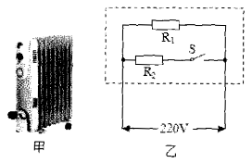

（1）的电阻是多少？

（2）“高温”挡时的功率是多大？

（3）若某房间内空气质量为，空气温度为，设定空气的比热容为且保持不变，用该电暖器的“高温”挡正常工作，放出热量的全部被房间内的空气吸收，那么可使此房间的空气温度升高多少 （结果保留数）？

28. 宁宁用图甲实验装置研究冰的熔化和水的沸腾现象，图乙是他根据实验数据画出的图象．  
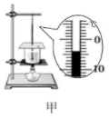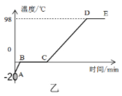

（1）如图甲所示温度计的示数是________；

（2）下表是本实验过程中不同时刻的温度记录，宁宁检查了实验数据，他认为表格中第________的数据是错误的，宁宁根据实验数据判断该地区水的沸点只有，可能是由于当地的大气压________个标准大气压；

|  |  |  |  |  |  |  |  |  |  |
| --- | --- | --- | --- | --- | --- | --- | --- | --- | --- |
| 时间 |  |  |  |  |  |  |  |  | …… |
| 温度 |  |  |  |  |  |  |  |  | …… |

（3）在图乙中，该物质在段的比热容________在段的比热容（选填“大于”“小于”或“等于”）．

29. 小朋在探究“电流通过导体产生的热量跟哪些因素有关”的实验时，利用如图所示的甲、乙两套装置进行实验，其中“探究电流产生的热量与电阻大小是否有关”的实验装置是________（选填“甲”或“乙”）．实验中应控制的变量是通电时间和________．  
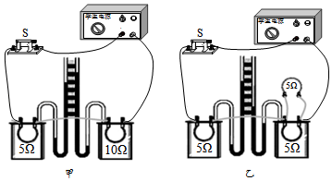

### 五、计算题

30. 在探究“影响电磁铁磁性强弱的因素”实验中，同学们制成了简易电磁铁甲、乙，并设计了如图所示的电路．通电后让电磁铁吸引大头针．  
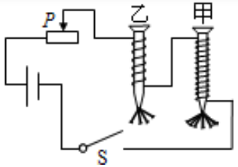

（1）当滑动变阻器滑片向左移动时，电磁铁甲、乙吸引大头针的个数________（选填“增加”或“减少”）．说明电流越________，电磁铁磁性越强．

（2）根据图示的情境可知，________（选填“甲”或“乙”）的磁性强，说明电流相同时，线圈匝数越________（选填“多”或“少”），电磁铁磁性越强．

31. 小明利用如图甲所示的电路探究电流跟电阻的关系．已知电源电压为且保持不变，实验用到的电阻阻值分别为、、、、．  
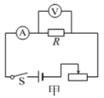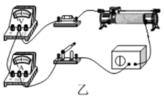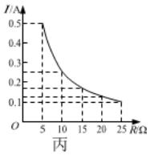

（1）请根据电路图（图甲）将图乙所示的实物电路连接完整（导线不允许交叉）．

（2）实验中多次改变的阻值，调节滑动变阻器的滑片，使电压表示数保持不变，记下电流表的示数，得到如图丙所示的电流随电阻变化的图象．  
①由图象可以得出结论：电压一定时，________．  
②上述实验中，小明用的电阻做完实验后，断开开关，将滑动变阻器的滑片移到最左端，然后将的电阻接入电路，闭合开关，移动滑片，使电压表示数为________时，读出电流表的示数．

（3）为完成整个实验，应该选取最大阻值不小于________的滑动变阻器．

32. 图甲是测量标有“”字样的小灯泡电功率的电路图  
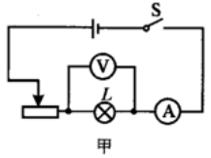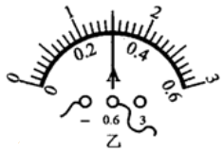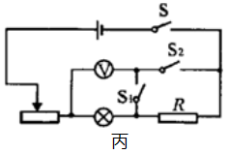

（1）连接电路时，开关应处于________状态，滑动变阻器的滑片应移到最________（“左”或“右”）端；

（2）在实验中，静菲同学正确连接电路并规范操作实验，闭合开关后，发现灯泡不亮，为了找出灯泡不亮的具体原因，接下来最应该进行的具体操作是________；

（3）在排除问题后，当电压表示数为时，电流表的示数如图乙所示，是________，由此可得，该小灯泡的额定电功率为________；

（4）实验中志乾同学的电流表损坏了，老师告诉他已经没有电流表可换，而给了他一个已知阻值为的定值电阻和若干个开关，志乾重新设计了如图丙所示的电路，测量小灯泡的额定功率．请你帮他补全实验步骤和表达式：①按照电路图正确连接电路；②断开开关，闭合开关、，调节滑动变阻器，使得________；③保持滑片位置不动，断开开关，闭合开关、，记下电压表的时数为；则测得小灯泡额定功率的表达式为________（电源电压未知）．

[新 课 标第 一 网](http://www.xkb1.com)